**РОССИЙСКИЙ УНИВЕРСИТЕТ ДРУЖБЫ НАРОДОВ**

**Факультет физико-математических и естественных наук**

**Кафедра теории вероятностей и кибербезопасности**

**ОТЧЁТ**

**ПО ЛАБОРАТОРНОЙ РАБОТЕ №16**

*дисциплина: Администрирование локальных сетей*

Студент: Махорин Иван Сергеевич

Студ. билет № 1032211221

Группа: НПИбд-02-21

**МОСКВА**

2024 г.

# Цель работы:

# Получить навыки настройки VPN-туннеля через незащищённое Интернет-соединение.

**Выполнение работы:**

Откроем проект с названием lab_PT-15.pkt и сохраним под названием lab_PT-16.pkt. После чего откроем его для дальнейшего редактирования (Рис. 1.1):



**Рис. 1.1.** Открытие проекта lab_PT-16.pkt.

Разместим в рабочей области проекта в соответствии с модельными предположениями оборудование для сети Университета г. Пиза (Рис. 1.2 – 1.4):

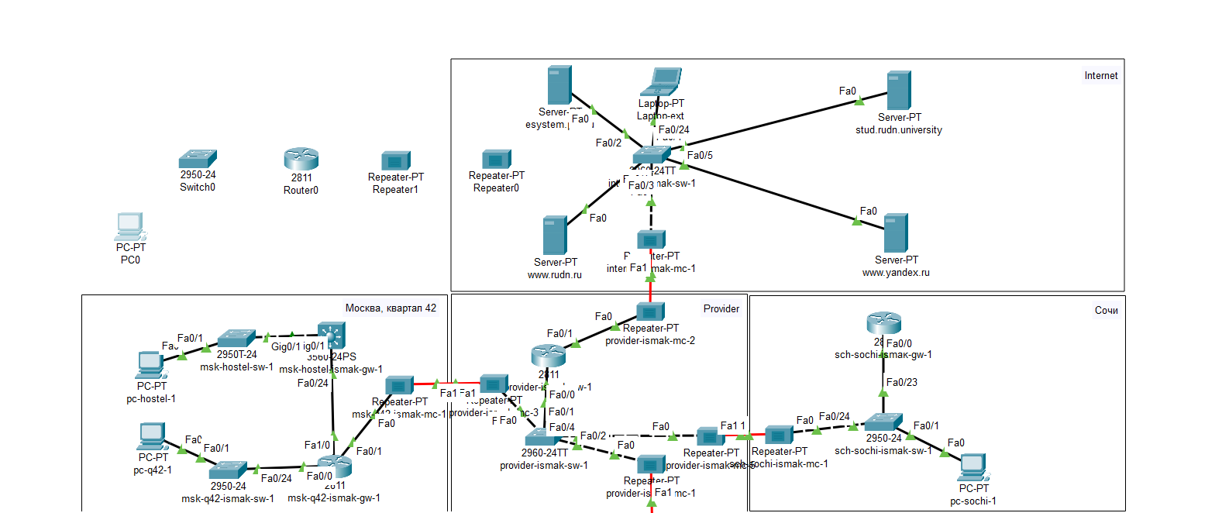

**Рис. 1.2.** Размещение оборудования в рабочей области проекта.

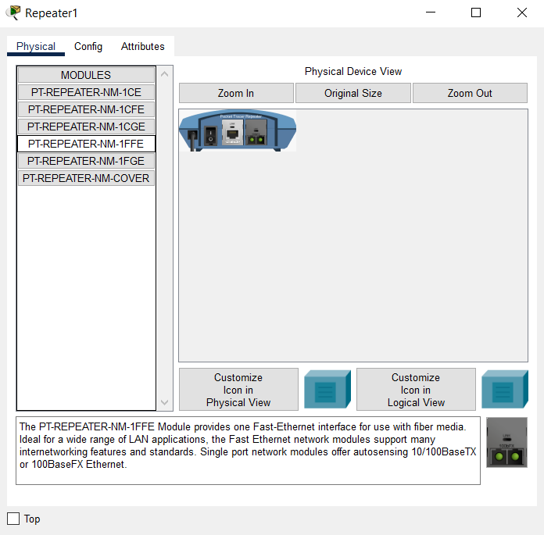

**Рис. 1.3.** Замена модулей на Repeater-PT.

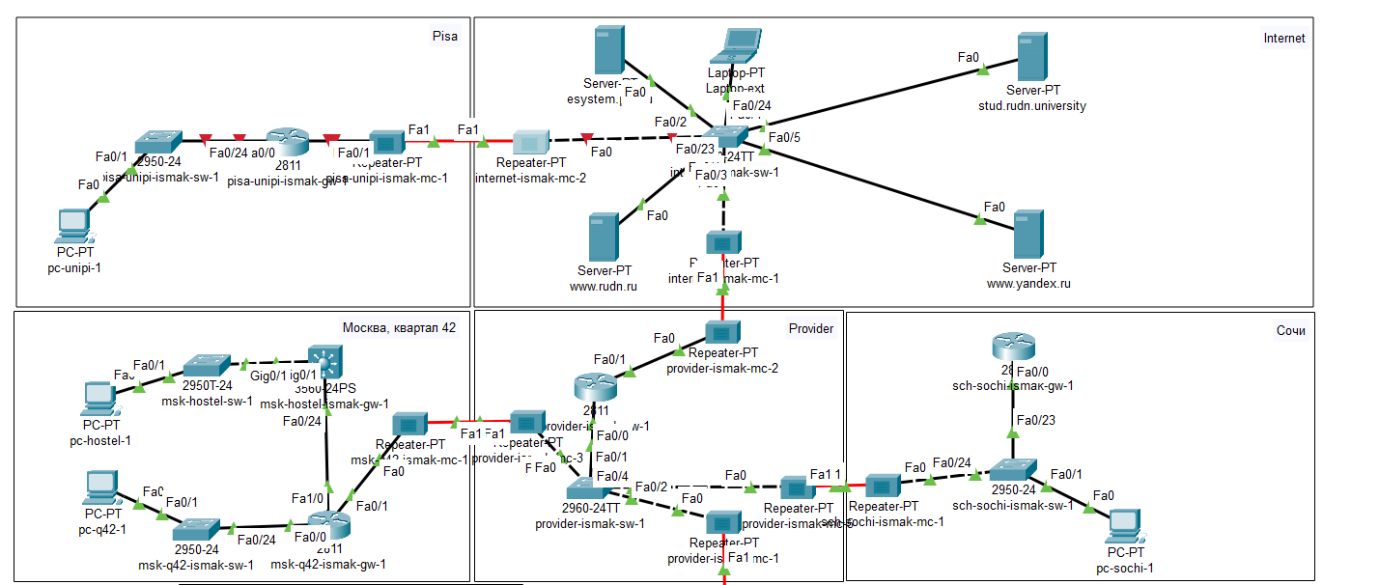

**Рис. 1.4.** Подключение оборудования.

В физической рабочей области проекта создадим город Пиза, здание Университета г. Пиза. Переместим туда соответствующее оборудование (Рис. 1.5 – 1.6):

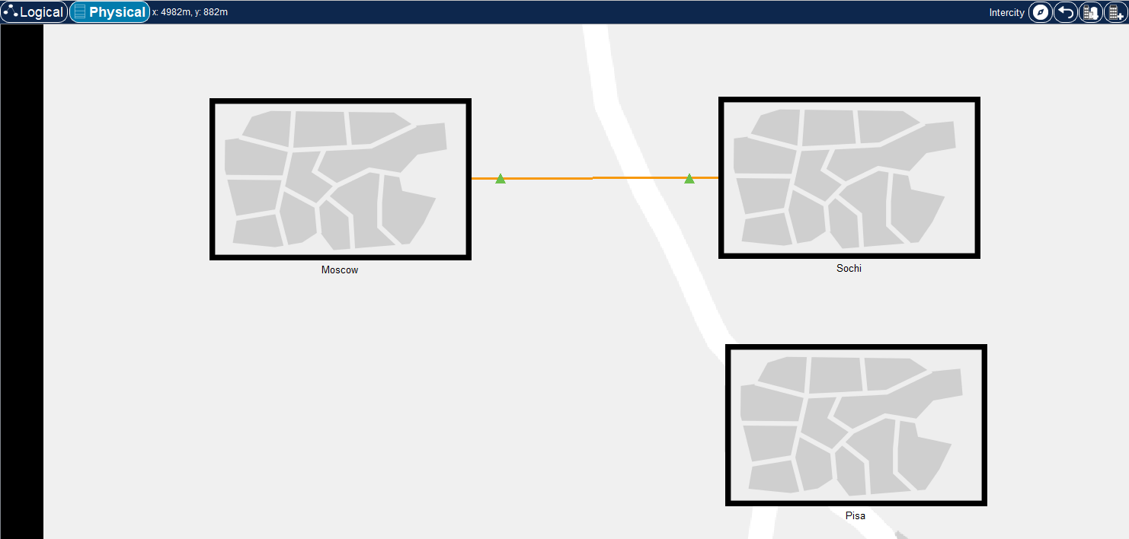

**Рис. 1.5.** Создание города Пиза в физической рабочей области.

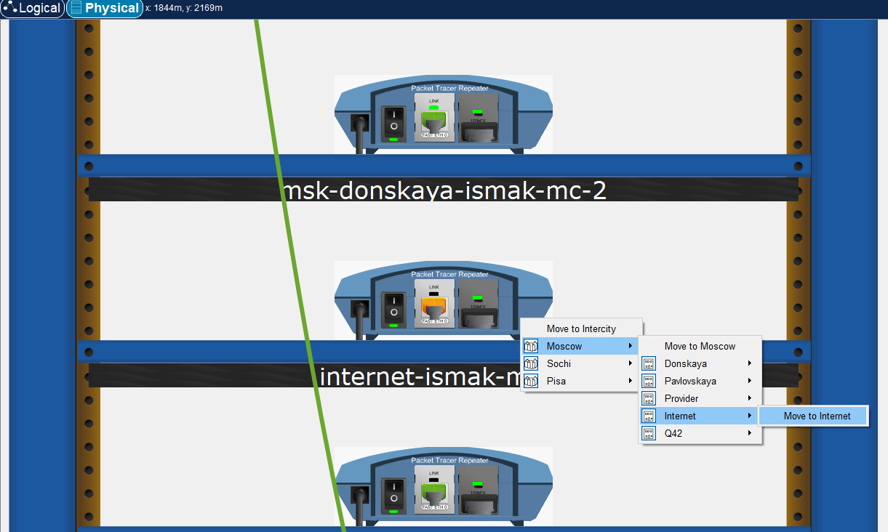

**Рис. 1.6.** Перемещение оборудования.

Теперь сделаем первоначальную настройку и настройку интерфейсов оборудования сети Университета г. Пиза (Рис. 1.7 – 1.10):

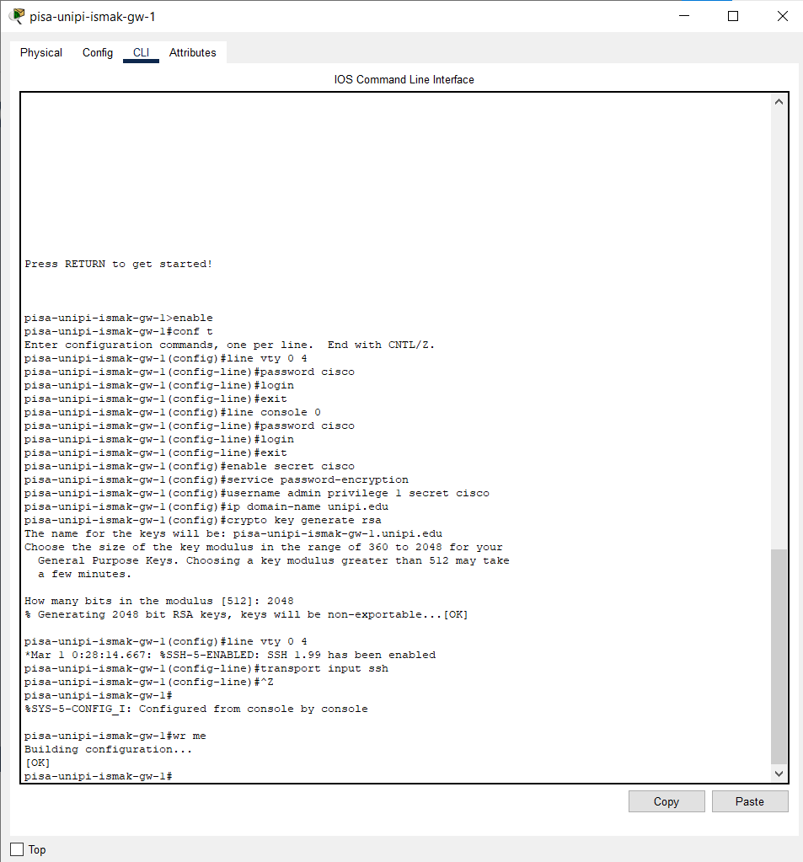

**Рис. 1.7.** Первоначальная настройка маршрутизатора pisa-unipi-ismak-gw-1.

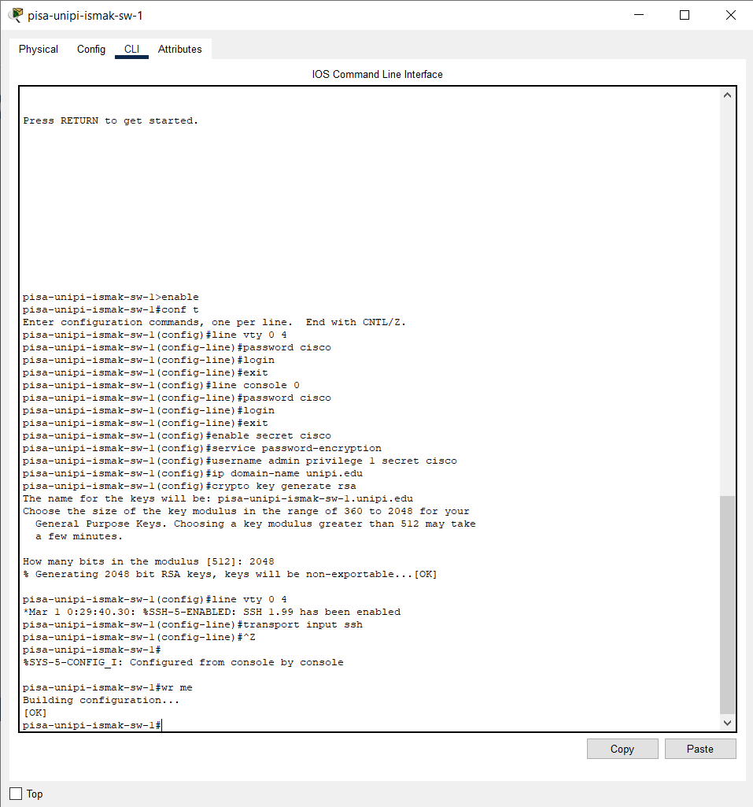

**Рис. 1.8.** Первоначальная настройка коммутатора pisa-unipi-ismak-sw-1.

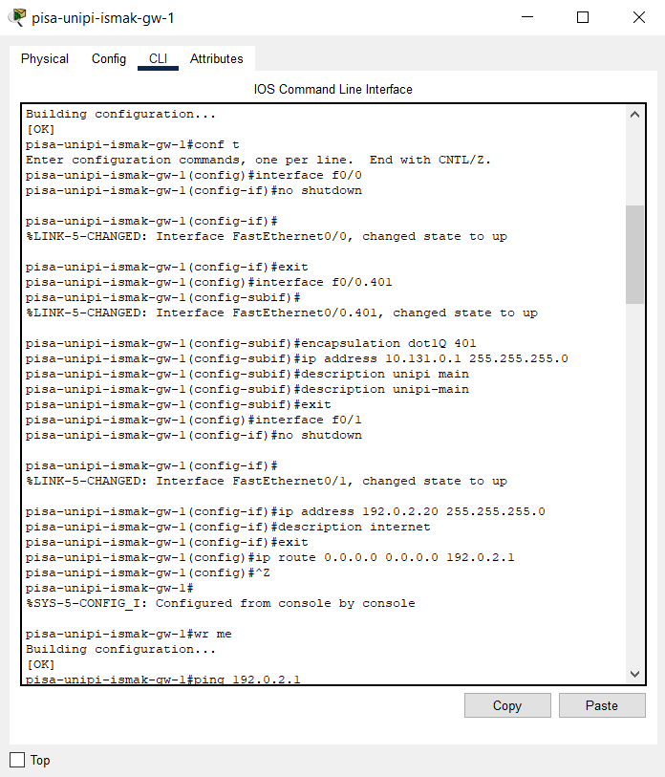

**Рис. 1.9.** Настройка интерфейсов маршрутизатора pisa-unipi-ismak-gw-1.

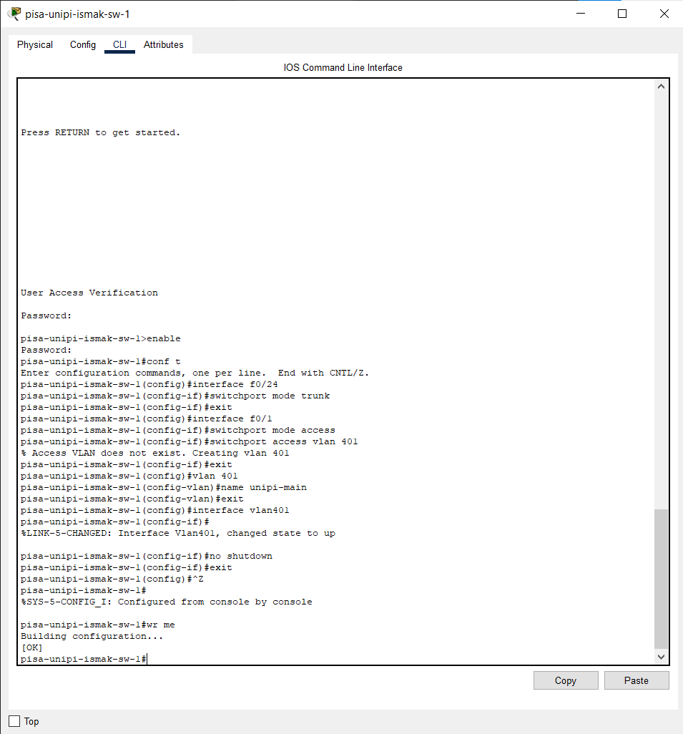

**Рис. 1. 10.** Настройка интерфейсов коммутатора pisa-unipi-ismak-sw-1.

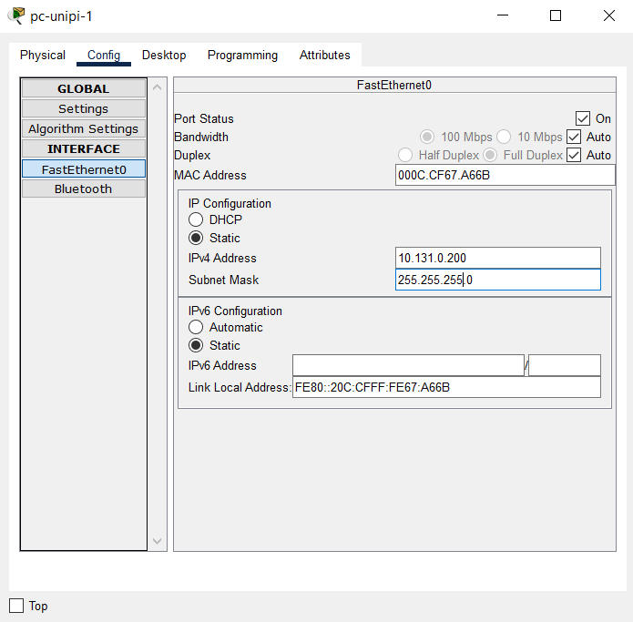

**Рис. 1. 11.** Присвоение адресов оконечному устройству.

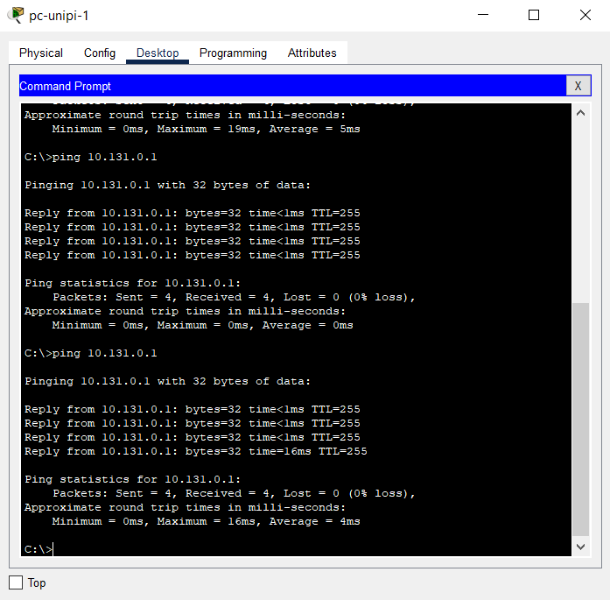

**Рис. 1. 12.** Пинг адреса 10.131.0.1.

Далее настроим VPN на основе протокола GRE [25] (Рис. 1.13 – 1.14):

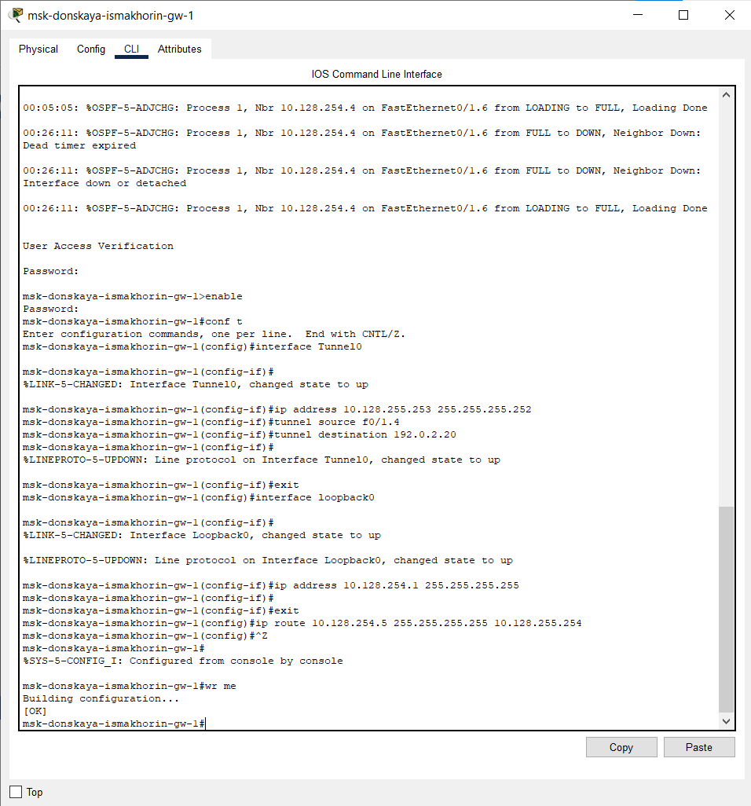

**Рис. 1.13.** Настройка маршрутизатора msk-donskaya-ismakhorin-gw-1.

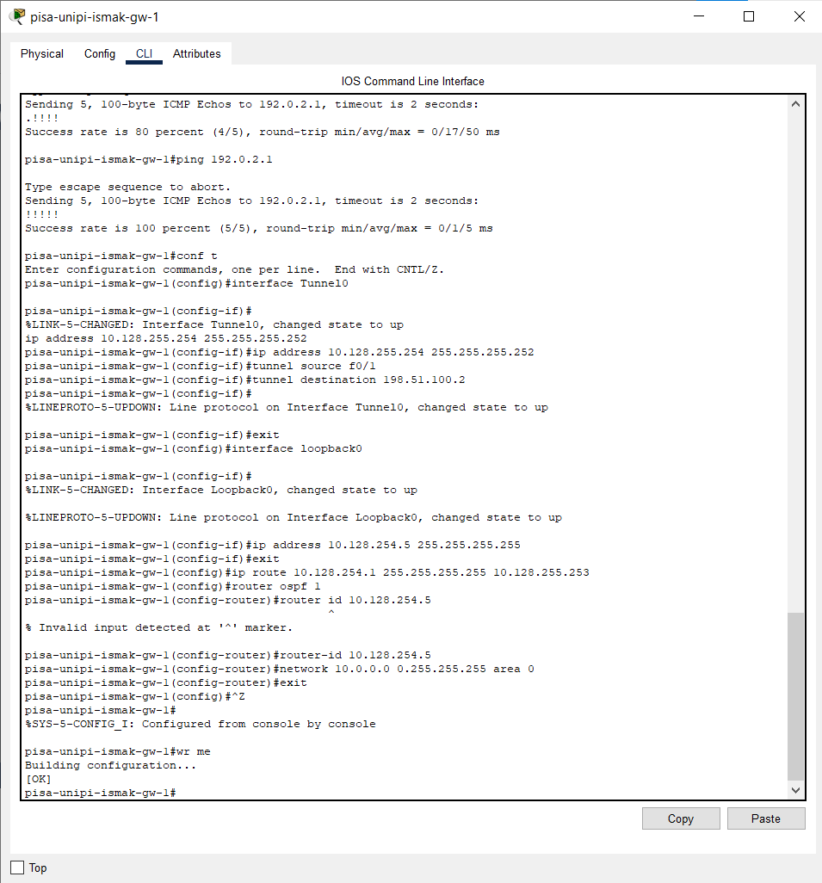

**Рис. 1.14.** Настройка маршрутизатора pisa-unipi-ismak-gw-1.

Последним шагом проверим доступность узлов сети Университета г. Пиза с ноутбука администратора сети «Донская» (Рис. 1.15):

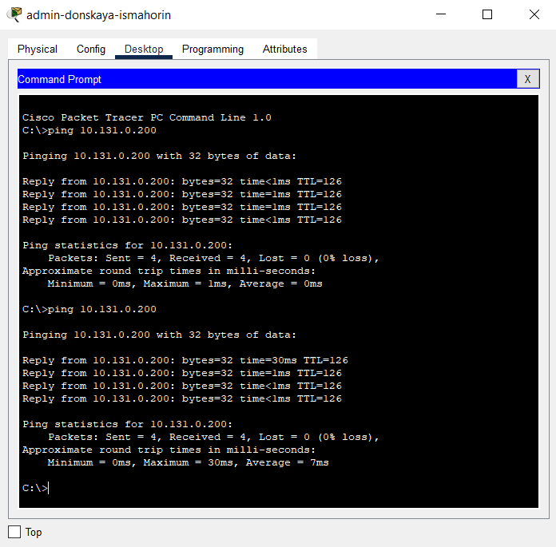

**Рис. 1.15.** Проверка доступности узлов сети Университета г. Пиза с ноутбука администратора сети «Донская».

**Вывод:**

# В ходе выполнения лабораторной работы мы получили навыки настройки VPN-туннеля через незащищённое Интернет-соединение.

**Ответы на контрольные вопросы:**

1. Что такое VPN? - **Зашифрованное соединение, устанавливаемое через Интернет между устройством и сетью.**
2. В каких случаях следует использовать VPN? - **Для дополнительного шифрования в сетях, безопасному подключению к локальным сетям извне.**
3. Как с помощью VPN обойти NAT? - **Поднять VPN-туннель/подключить OpenVPN.**